De transistor is net als de diode een halfgeleidercomponent.

Wat een halfgeleider is valt buiten het bestek van deze cursus, hieronder lees je de beknopte omschrijving van Wikipedia, meer over halfgeleiders aldaar, klik daarvoor op deze link.
Dit is geen examenstof

Onder een halfgeleider wordt verstaan een stof waarbij het zogenaamde Fermi-niveau tussen twee energiebanden in ligt en waarbij het gebied tussen deze banden (de verboden zone) niet veel breder is dan de thermische energie van de elektronen.
Dit wordt ook wel een intrinsieke halfgeleider genoemd.

Door bepaalde verontreinigingen toe te voegen (de halfgeleider te doteren), kunnen de elektrische eigenschappen sterk worden beïnvloed.
Men spreekt dan wel van extrinsieke halfgeleiders.
Deze worden zeer veel gebruikt in allerlei elektronische componenten.
Hierbij worden verschillende varianten van halfgeleidende materialen gecombineerd tot diodes, transistoren, thyristoren en uiteindelijk geïntegreerde schakelingen ("chips"). In de elektronica wordt vaak kortweg over halfgeleiders gesproken als men in feite halfgeleidercomponenten bedoelt.

npn en pnp transistor
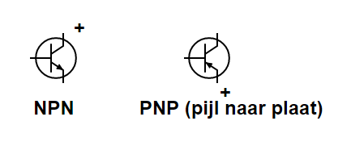
Een transistor bestaat uit een plaatje van halfgeleidermateriaal en 3 aansluitingen.
Er zijn 2 algemene soorten transistoren, NPN en PNP.
De letters staan voor P en N materiaal dat gebruikt wordt in het halfgeleiderplaatje.
We gaan hier niet verder op in, maar op de wikipediapagina zoals hierboven gelinkt staat het allemaal uitgelegd, maar eenvoudig is het niet.

Rechts zie je de twee symbolen die bij een PNP en NPN transistor horen.
Het PNP symbool kun je onthouden door het ezelsbruggetje "Pijl Naar Plaat".
De aansluiting met het pijltje noemen wij de emitter.
De aansluiting aan de linkerkant is de basis en de aansluiting rechtsboven is de collector.
Het grootste verschil tussen een NPN en PNP transistor in de praktijk is dat de positieve kant van de voeding bij de NPN op de collector komt, en bij een PNP op de emitter.

NPN transistor
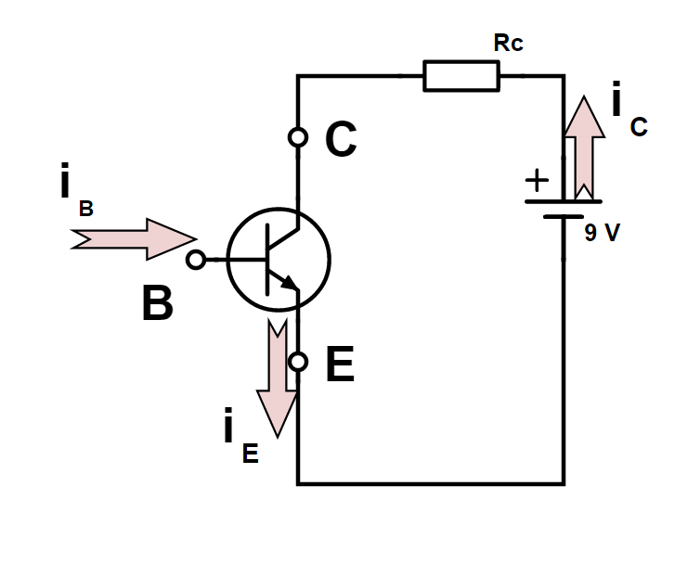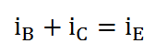
Hierboven zien we een NPN transistor.
We zien de Basis, Emitter en Collector en de stromen die er doorheen lopen.
De basisstroom en de collectorstroom gaan beide naar de plaat en vormen samen de emitterstroom.
De kleine basisstroom veroorzaakt een grotere collectorstroom.

Net als bij een diode heeft de transistor tussen basis en emitter een minimale doorlaatspanning nodig.
Deze is bij een siliciumtransistor 0,7 volt.
Je ziet ook aan het pijltje dat het enigszins op een diode lijkt.
UBE bedraagt minimaal 0,7 volt.
Bij een germanium-transistor is deze spanning circa 0,3 volt. (soms wordt 0,2 volt gesteld).
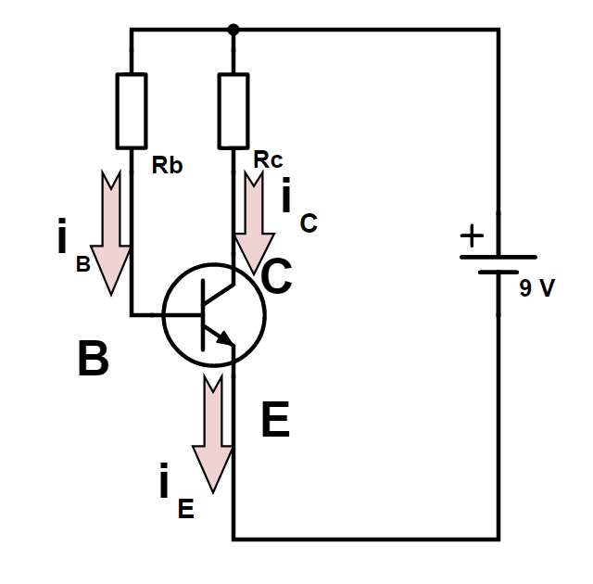
Hierboven zien wij de eerdere schakeling uitgebreid met een basisweerstand RB , hierdoor vloeit de stroom iB .
Hoe groot is de spanning over de basisweerstand als de doorlaatspanning over de basis en de emitter 0,7 volt is?
Deze opgave is niet bijster moeilijk.
De voedingsspanning is 9 volt, de spanning verdeelt zich over de basisweerstand en de weerstand tussen de basis en de emitter.
Deze spanning is de doorlaatspanning van 0,7 volt, zodat er 8,3 volt over de basisweerstand komt te staan.

Als er een basisstroom moet gaan lopen van 0,1 mA, dan berekenen wij de weerstand met de wet van ohm.
R=Ub/Ib=8,3/0,0001=83kΩ.
Als de stroomversterking van de transistor 50 is, dan zal de collectorstroom 50 keer groter zijn dan de basisstroom, 50 × 0,0001 A = 0,005 A = 5 mA. Zolang de basisstroom niet varieert zal deze schakeling in een rusttoestand verkeren, de stromen zijn constant.
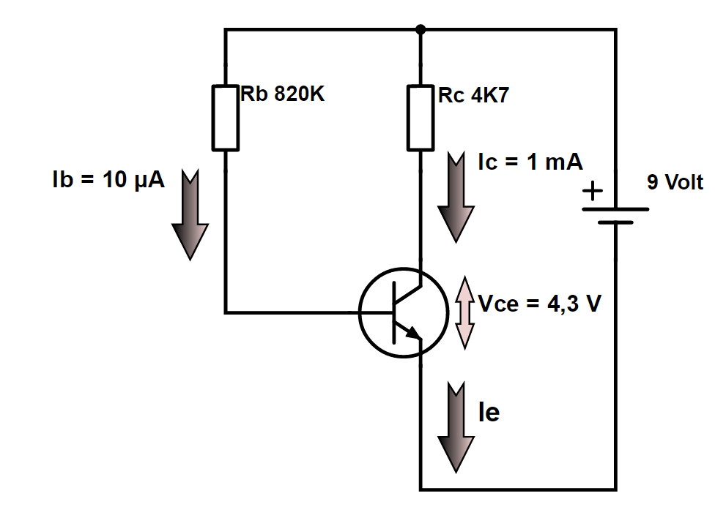
Hierboven zie je de NPN transistor met nog een paar waardes erbij.
We zien dat bij een ingangsstroom van 0,01 mA er een stroom van 1 mA uitkomt, de stroomversterking is 100 maal.

Met de wet van Ohm kunnen wij de spanningen over Rb en Rc berekenen, U = I × R.
We komen dan uit op een spanning van 8,2 Volt over de basisweerstand en 4,7 volt over de collectorweerstand.
De spanning over de collector en de emitter, en de spanning over de collectorweerstand, vormen samen weer de aangelegde spanning.
Urc + Uce = U.
U is in dit voorbeeld 9 Volt, Urc is 4,7 volt, dan is Uce (9 - 4,7) 4,3 volt.

De spanning over de collector en de emitter houden wij in ruststand ongeveer op de helft van de aangelegde spanning, met onze 4,3 Volt komen wij aardig in de richting.
Bij stroom variaties kan de spanning behoorlijk variëren, maar de spanning tussen collector en emitter kan nooit nul worden, bij nul Volt zal de transistor niet werken.
De spanning over de collectorweerstand mag dus nooit gelijk worden aan de aangelegde spanning.
De ruimte die de collectorspanning heeft noemen wij de collectorruimte.
De collectorruimte is in deze schakeling bijna gelijk aan de aangelegde 9 Volt, maar net niet omdat de spanning tussen collector en emitter niet helemaal nul mag worden.

PNP transistor
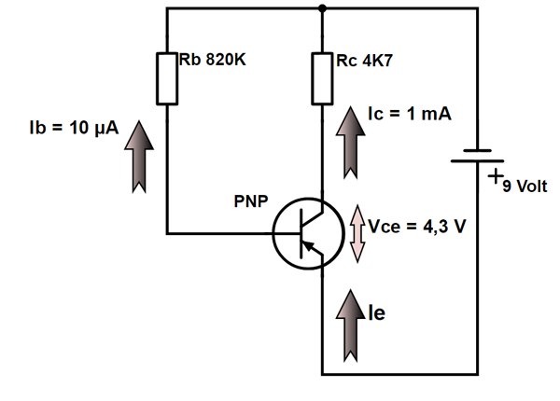
Hierboven zie wij een schema met een PNP (pijl naar plaat) transistor.
De werking is hetzelfde als de NPN transistor, alleen zijn de positieve en negatieve zijden omgedraaid.
De stromen lopen in de richting van de pijl van de transistor.

